ТАНЦЕВАЛЬНЫЕ ПЕСЕНКИ

Песня - танец
«Дружные ребята»
(младший возраст)

- Очень часто так бывает –
Друг с подружкой не играет,
Но не стоит долго злиться,
Не пора ли помириться.
Мы покружимся на месте,
Мы покружимся все вместе,
А потом, а потом
Мы обнимемся с дружком.

- Спинка к спинке повернулись,
Снова, кажется, надулись.
Но не стоит долго дуться,
Не пора ли повернуться.
Мы покружимся на месте,
Мы покружимся все вместе,
А потом, а потом
Мы обнимемся с дружком.

- Дружно за руки возьмёмся
И друг другу улыбнёмся.
Сколько здесь сейчас друзей,
Пляска будет веселей.
Мы покружимся на месте,
Мы покружимся все вместе,
А потом, а потом
Мы обнимемся с дружком.

Песня - танец
«В осеннем лесу»
(старший возраст)

- Пошли осеннею порой
Мы в лес, что на горе.
А там глядим полным-полно
Грибов груздей везде.
Раз, гриб, два, грибок,
Вот и полон кузовок.
Оглянись, не ленись,
Ты грибочку поклонись.

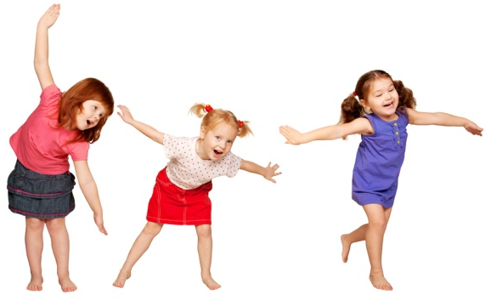
Дети встают врассыпную парами лицом друг к другу.
Грозят пальчиком правой руки, левая рука на поясе.
Взявшись за руки, кружатся парами.

Обнимают друг друга.

Дети встают спиной друг к другу. Руки ставят на пояс, топают ногой.

Взявшись за руки, кружатся парами.

Обнимают друг друга.

Образуют общий круг.

Двигаются в хороводе.

Взявшись за руки, кружатся парами.

Обнимают друг друга.

Дети ходят врассыпную спокойным шагом.
Находят себе пару и встают, взявшись за руки, лицом друг к другу.
Выполняют два полуприседания.
Кружатся.
Два хлопка справа, два – слева.
Кланяются.

- Бежим мы дальше
По лужку, там ягодок полно.
И Мишка бурый лакомство
Припас себе давно.
Ягодка и грибок –
Вот и полон кузовок.
Оглянись, не ленись,
Ты природе поклонись.

- Мы прыгаем, как зайчики
В лесу осеннем том.
Что полон лес опасности
Не ведаем о том.
Там волк и лиса,
Вот такие чудеса.
Потому не зевай
И в лесу не отставай.

Автор:
Агафонова Наталья Леонидовна
Музыкальный руководитель МАДОУ детский сад «Калинка»
г. Черногорск
Республика Хакасия

Дети легко бегают врассыпную.

Находят себе пару и встают,
взявшись за руки, лицом друг к другу.
Выполняют два полуприседания.
Кружатся.
Два хлопка справа, два – слева.
Кланяются.

Дети поскоками легко двигаются врассыпную.
Находят себе пару и встают,
взявшись за руки, лицом друг к другу.
Выполняют два полуприседания.
Кружатся.
Два хлопка справа, два – слева.
Кланяются.

